PRUEBA DE DIAGNÓSTICO

ASIGNATURA: Matemática |  | PROFESOR: Lucio Garnica M.
CURSO: 2° medio A | FECHA: |  | Porcentaje de Logro:
CURSO: 2° medio A |  |  | Adecuado | Elemental | Insuficiente
Puntaje total: 30 | Puntaje obtenido:
OBJETIVOS DE APRENDIZAJE:

Evaluar los conocimientos adquiridos en proceso anterior, para realizar una restitución de saberes según el nivel de logro.

Nombre:

Instrucciones: Estimado estudiante debe responder esta primera parte seleccionando solo una alternativa, en el ítem de desarrollo debes escribir los procedimientos que utilizaste para llegar a la solución finalmente estas respuestas deberán ser enviadas al correo l.garnica@juanpablosegundo.cl indicando tu nombre completo, curso y colocar evaluación diagnostica en la sección de asunto.
1.  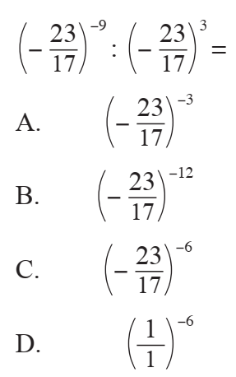 | 4. Sea un cuadrado de lado (a + 3), ¿cuál es la expresión que representa su área?  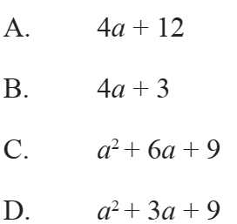
2.  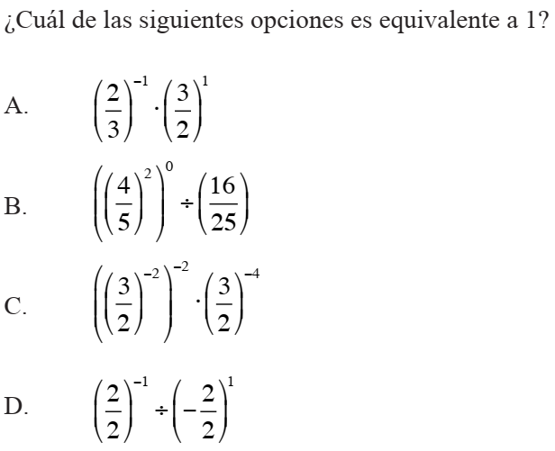 | 5.  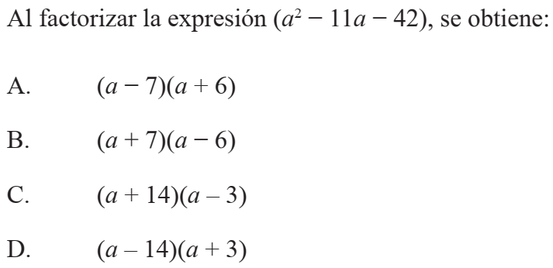
3.  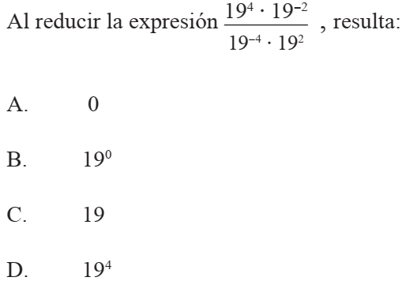 | 6. Sea un cuadrado de lado (p + q), ¿cuál de las siguientes expresiones representa el área del cuadrado, más 2pq?  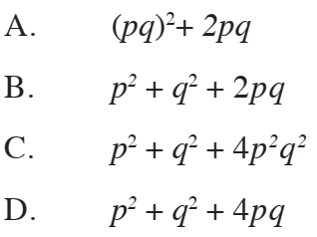
7. Una deportista de alto rendimiento compró el primer semestre 8 pares de zapatillas de entrenamiento y  6 pares de zapatillas de carrera y gastó $548.000. El segundo semestre compró 7 pares de zapatillas de  carrera y 4 pares de zapatillas de entrenamiento, gastando $506.000. ¿Cuál de los siguientes sistemas de ecuaciones representa la situación mencionada?  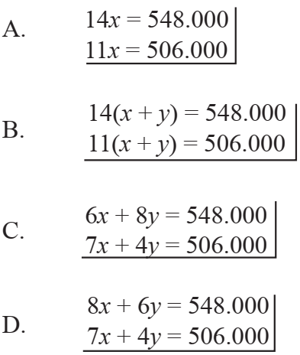 |  | 12.  - ½ B) ¼ C) 1/16 D)
  Si lanzamos 4 veces una moneda al aire ,
  la probabilidad de obtener las 4 veces cara es:
13. En una caja hay fichas de color blanco,
rojo y azul. Hay en total 14 fichas, 5 de ellas
son blancas y la probabilidad de sacar una
blanca o azul es 4/7 .El número de fichas rojas
es entonces

- 2 B) 3 C) 6 D) 8

8.  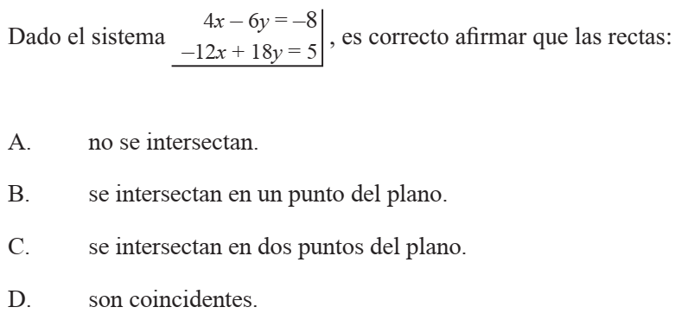 |  | 14.  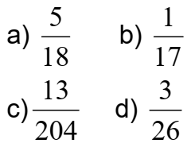
  Si de un naipe de 52 cartas sacamos
  sucesivamente dos cartas, la probabilidad de
  obtener 2 tréboles es:
9.  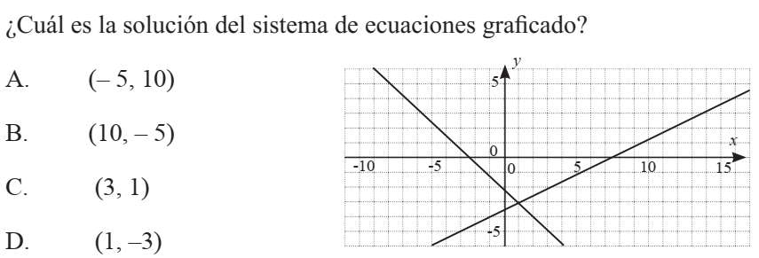 |  | 15.  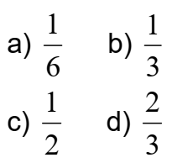
  La probabilidad de obtener un número
  mayor que 4 en el lanzamiento de un dado
  es:
10.  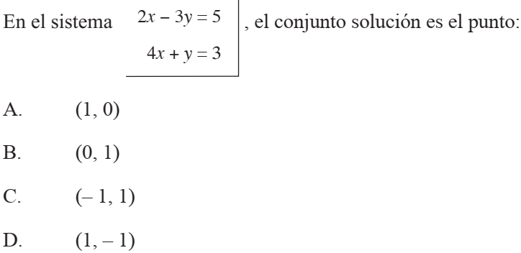 |  | Según la siguiente figura conteste las pregunta 16:  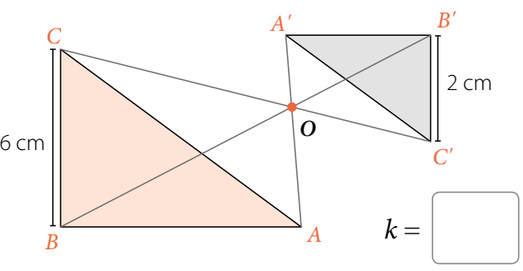  La razón de homotecia es:  - 1/3 B) 3 C) -3 D) -1/3
11.  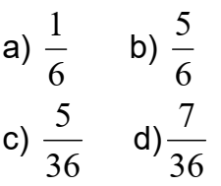 |  | 17. Según las figuras la razón k de homotecia son respectivamente:  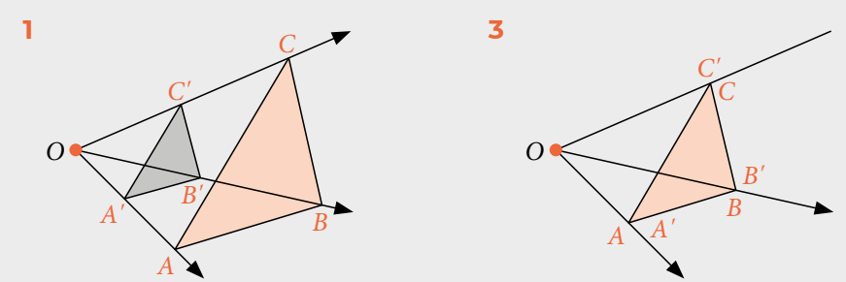  - k>1 y k<0  - k<0 y k=0  - 0<k<1 y k=1  - k=2 y k=1
  La probabilidad de obtener dos números
  distintos en el lanzamiento de dos dados es:

II) Desarrollo: resuelve cada problema propuesta detallando los pasos que realizaste para llegar a la solución. (6 PUNTOS)
1.
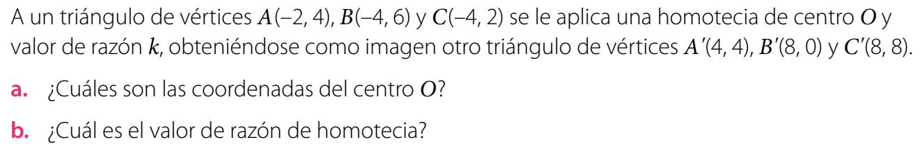

2. (4 PUNTOS)
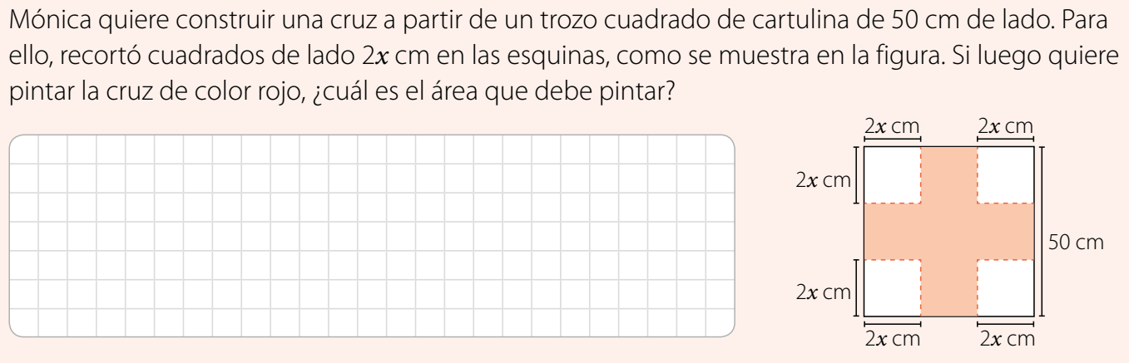

3.
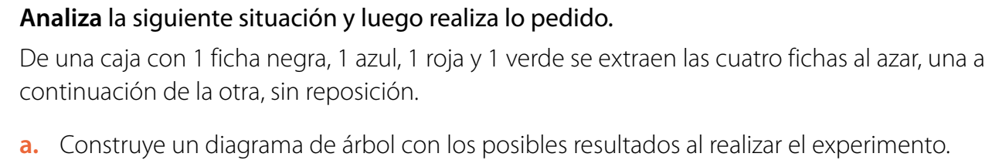
(3 PUNTOS)

